**BitNami一键安装Redmine**

**1. 简介**

      对于一个新手，如果严格按照[官方文档](http://www.redmine.org/projects/redmine/wiki/RedmineInstall" \t "_blank)来安装redmine，我想会“疯”掉的。有没有一种简便的方法。有滴，那就是BitNami。

       BitNami提供redmine的一键安装程序，简单、易用、方便。

**2. 安装**

       下载地址：[http://bitnami.org/stack/redmine](http://bitnami.org/stack/redmine" \t "_blank)

       不仅仅是windows的有一键安装程序，linux也有一键安装程序。我的安装环境是windows xp，下载的版本是bitnami-redmine-2.3.0-0-windows-installer.exe。

       跟大部分windows安装程序一样，一路默认“下一步”即可。需要注意的是，创建管理员账号的时候，需要将用户名称和密码记录下来，此用户即为redmine安装好后的管理员账号，如下图 2‑1所示：

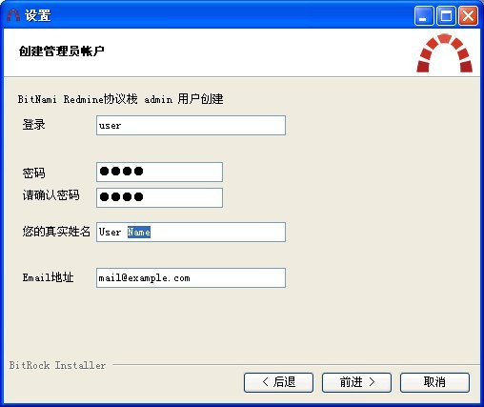

图2‑1 设置管理员账号信息

安装完后会自动打开浏览器，如下图 2‑2所示，点击“Access BitNami Redmine Stack”即可访问redmine。

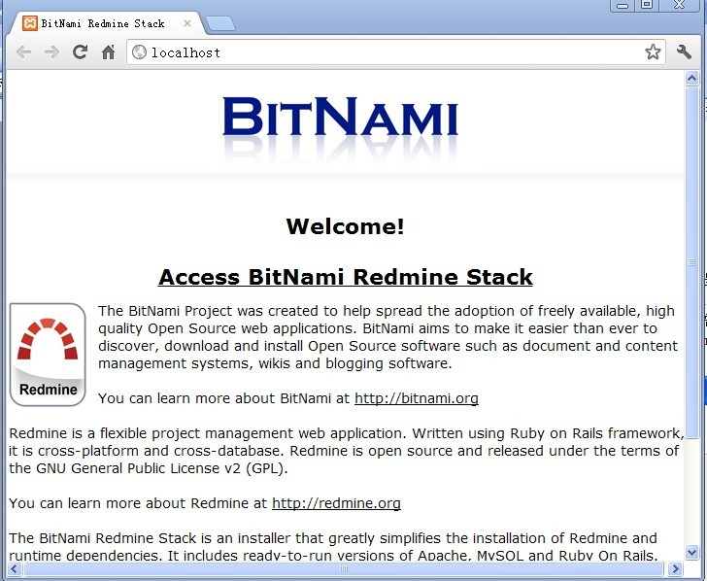

图2‑2 安装成功

       输入图 2‑1所示的管理员账号和密码，即可登录redmine。如下图 2‑3所示。开始体验吧。

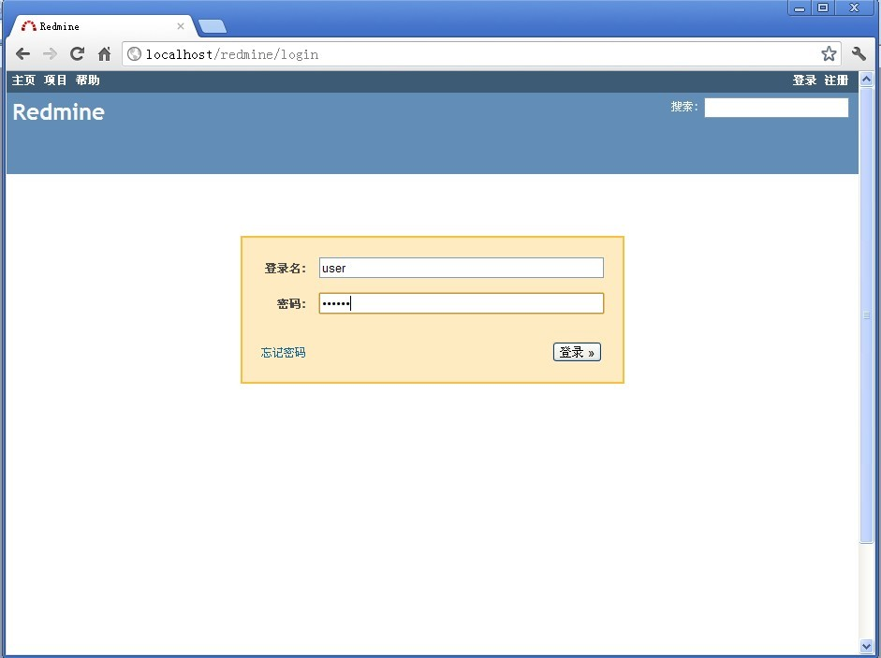

图2‑3 管理员登录

**3. 集成git**

**3.1.   新建版本库**

       登录redmine，添加用户，新建一个project，新建完成后，在配置->版本库中选择**[Git](http://lib.csdn.net/base/28" \o "Git知识库" \t "_blank)**，然后在”Path to .git repository”中写入git的路径即可（注意：需要包括.git所在的路径）。如下图 3‑1所示。

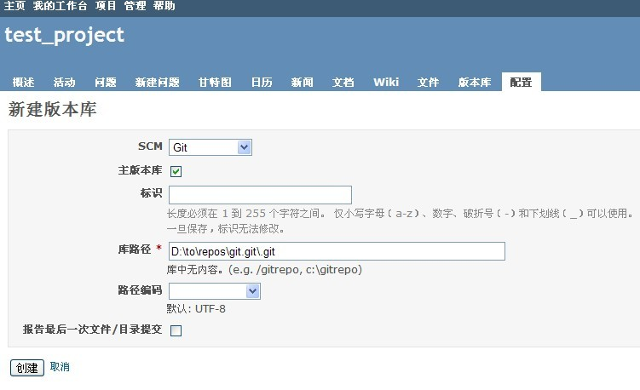

图3‑1 新建版本库

       标准安装的redmine只能访问本地git版本库，不能通过git协议访问git版本库，我们可以通过git clone --mirror克隆镜像到本地的方法来解决。

**3.2. 浏览版本库**

       添加完版本库后，即可在通过edmine在web上浏览版本库，选择项目 > 版本库，等待一下，让Redmine处理下Repository 的信息，然后就可以看到版本库了，如下图 3‑2所示：

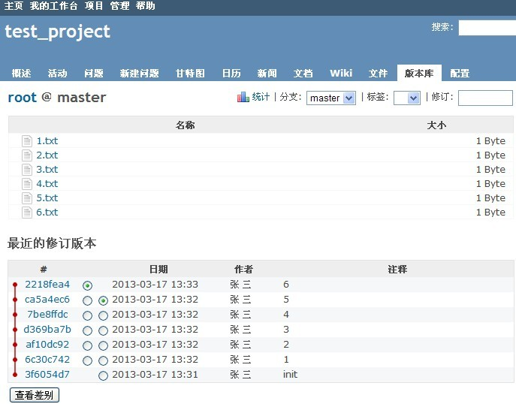

图3‑2 浏览版本库

       注意：当配置完版本库第一次访问时, Redmine将抓取版本库中已经存在的所有提交信

息, 并存入**[数据库](http://lib.csdn.net/base/14" \o "MySQL知识库" \t "_blank)**。所以如果你的版本库特别大, 那么该过程将会很长。

**3.3. git提交和redmine问题关联**

       要实现在gi代码提交的同时关闭问题状态，实现提交跟问题建立关联，需要以管理员身份登陆，依次选择“管理” > “配置” > “版本库”，按下图 3‑3所示设置，设置完点击保存。

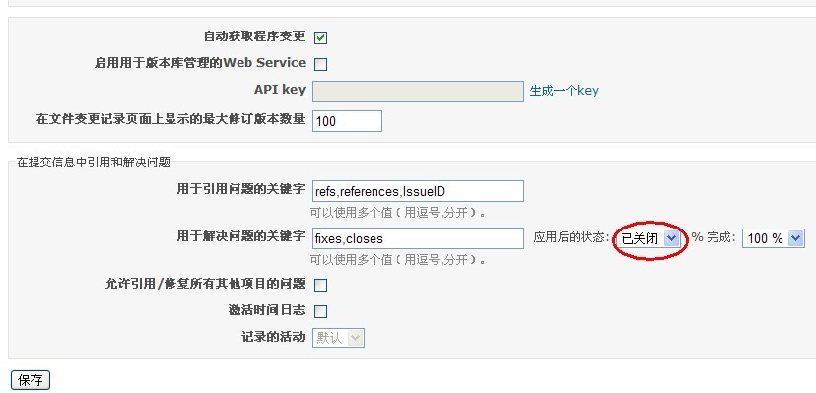

图3‑3 提交和问题关联的设置

       回到项目中，在项目里新建一个问题，新建完后，如下图所示：

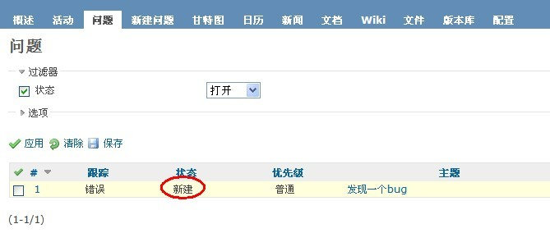

图 3‑4 新建问题

       修改代码，git提交信息中只要包含有“closes #1”字眼的，就会自动关闭问题。如下图 3‑5所示，在这里还可以看到某个bug对应改动的代码是什么。

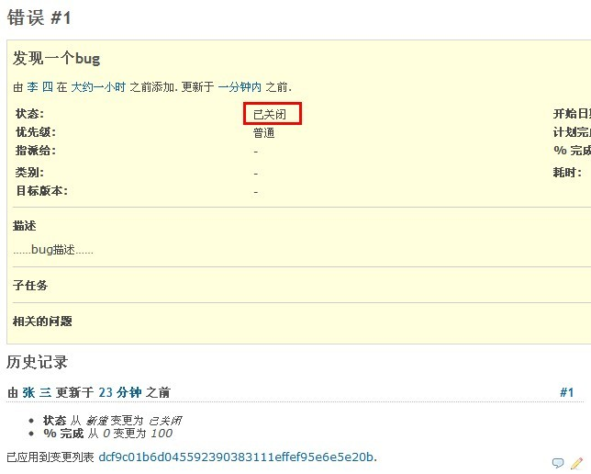

图3‑5 git提交自动关闭问题

**4. 其他**

       我添加了一个大的git版本库（将git://git.kernel.org/pub/scm/git/git.git克隆到本地），想试试性能如何，结果让我很失望，添加完版本库后，去浏览版本库，一直很卡，发现CPU都99%，都被ruby占用了。